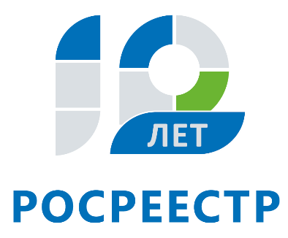
Управление Федеральной службы
государственной регистрации,
кадастра и картографии
по Иркутской области

Управление Росреестра по Иркутской области проведет бесплатную консультацию 13 декабря

13 декабря Управление Росреестра по Иркутской области проведет прямую линию, в ходе которой расскажет, как получить информацию и копии документов государственного фонда данных, полученных в результате проведения землеустройства.
В этот день на вопросы граждан ответят специалисты-эксперты отдела геодезии, картографии, землеустройства и мониторинга земель Ирина Степановна Решетникова (т. 8(3952)450-252) и Эрика Анатольевна Иванова (т. 8(3952)450-272).
Телефон горячей линии будет работать с 8 до 17 часов.

По информации Управления Росреестра по Иркутской области

